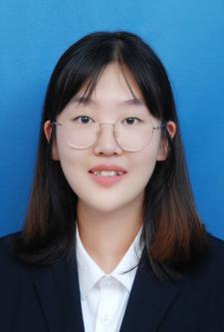

**求职岗位：测试工程师**

**基于多自由度数控机器的智能复刻**

1. 与成员共同设计由人工智能神经网络构成可进行高还原度书写的多自由度框架写字绘图机。
2. 设计建模，搭建主控制器系统、测试电机正反转从而实现末端写字笔的移动。
3. 深度学习单片机、传感器、自动控制、机械传动结构等理论知识。
4. 项目取得软件著作权，荣获校级三等奖。

**教育背景**

**在校经历**

**项目经验**

**2019.06– 2020.02**

队长

**2020.06 - 2021.05**

**2018.09– 2022.06**

团支书

**主修课程**：传感器与检测技术、微机原理与接口技术、自动控制理论、现代控制理论基础、计算机控制技术、电气与PLC控制、运动控制系统、DSP原理及应用、模拟电子技术、MATLAB应用等

1. 共青团支部委员会书记，负责团支部工作事宜。

2、参与支部的管理建设工作、与青年团员交流沟通密切。

3、开展团日活动、增强团员们之间的沟通交流，具有良好的组织能力。

生日：2000.01.23 政治面貌：共青团员 现居：江苏南通市

电话：15262790104 邮箱：[912575466@qq.com](mailto:912575466@qq.com) 学历：本科

**暑期”三下乡“美丽中国社会实践**

1. 设计实践方案，与舒城市农业局对接，并收到当地环保企业参观邀请。
2. 运营团队公众号，推文浏览量每日超一百人次。
3. 组织成员撰写材料，荣获最佳报告奖。

**2018.09 - 2022.06 合肥工业大学 自动化专业/本科 学士学位**

胡越

**技能荣誉**

2018年班徽设计大赛三等奖；

2018年纪念”一二九“运动文艺汇演一等奖；

2020年互联网+大赛校级金奖；

2021年互联网+大赛校级银奖

大学生英语四级（CET4）；

驾驶证C1；

2020年大学生创新创业大赛校级三等奖；

跆拳道黑带；

**自我评价**

本人性格开朗，善于调动气氛，有良好沟通表达能力；专业能力扎实，具有团队精神，能适应跨部门合作；  
对工作踏实负责，富有热情；语言表达清晰，有较强思维能力，熟练使用C/C++、Python、Java。